ቀን 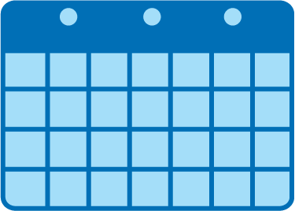 | የመፅሀፍ (ት) ርዕስ  | ደቂቃዎች 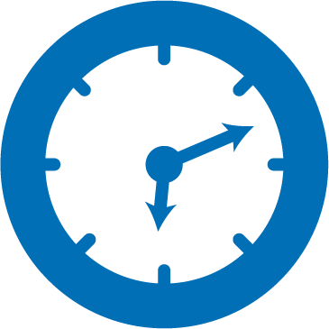
ሳምንታዊ ጠቅላላ | መጽሃፍቶች ተሟልተዋል | ደቂቃዎች ተጠናቀዋል

